Министерство образования и науки Российской Федерации

федеральное государственное автономное образовательное учреждение высшего образования

«САНКТ-ПЕТЕРБУРГСКИЙ НАЦИОНАЛЬНЫЙ ИССЛЕДОВАТЕЛЬСКИЙ

УНИВЕРСИТЕТ ИНФОРМАЦИОННЫХ ТЕХНОЛОГИЙ,

МЕХАНИКИ И ОПТИКИ»

(УНИВЕРСИТЕТ ИТМО)

Факультет среднего профессионального образования

Проверил:

________ Говоров А.И.

Дата: «____» ____________ 2020г.

Оценка ___________

Санкт-Петербург 2020

Выполнил:

студент группы Y2336

________Морус Е.Л.

ОТЧЁТ

О ПРАКТИЧЕСКОЙ РАБОТЕ № 5

по теме: Анализ данных. Создание таблиц бд PostgreSQL. Заполнение таблиц рабочими данными. Создание запросов

по дисциплине: Основы проектирования баз данных

Специальность 09.02.07 Информационные системы и программирование

постАНОВКА ЗАДАЧИ

Цель лабораторной работы №5: овладеть практическими навыками создания таблиц базы данных PostgreSQL 12, заполнения их рабочими данными, резервного копирования и восстановления баз данных.

задание

Необходимо реализовать некоторое количество SQL-запросов. Примерный набор требуемых запросов:

* выбор значений, заданных атрибутов из более, чем двух таблиц, с сортировкой – от 1 балла;
* использование условий WHERE, состоящих из более, чем одного условия – от 1 балла;
* использование функций для работы с датами – от 2 баллов;
* использование строковых функций – от 3 баллов;
* запрос с использованием подзапросов – от 2 баллов (многострочный подзапрос - от 3 баллов);
* вычисление групповой (агрегатной) функции – от 1 балла (с несколькими таблицами – от 3 баллов);
* вычисление групповой (агрегатной) функции с условием HAVING – от 2 баллов;
* использование предикатов EXISTS, ALL, SOME и ANY - от 4 баллов;
* использование запросов с операциями реляционной алгебры (объединение, пересечение и т.д.) - от 3 баллов;
* использование объединений запросов (inner join и т.д.) - от 3 баллов. Запросов должно быть не менее 10 (30 баллов на 5, 25 баллов на 4, 20 баллов на 3)(5, 4, 3 - это оценки, а не суммы баллов в журнале).

Выполнение

Схема физической модели бд, спроектированной с помощью CA Erwin Data Moduler представлена на рисунке 1.

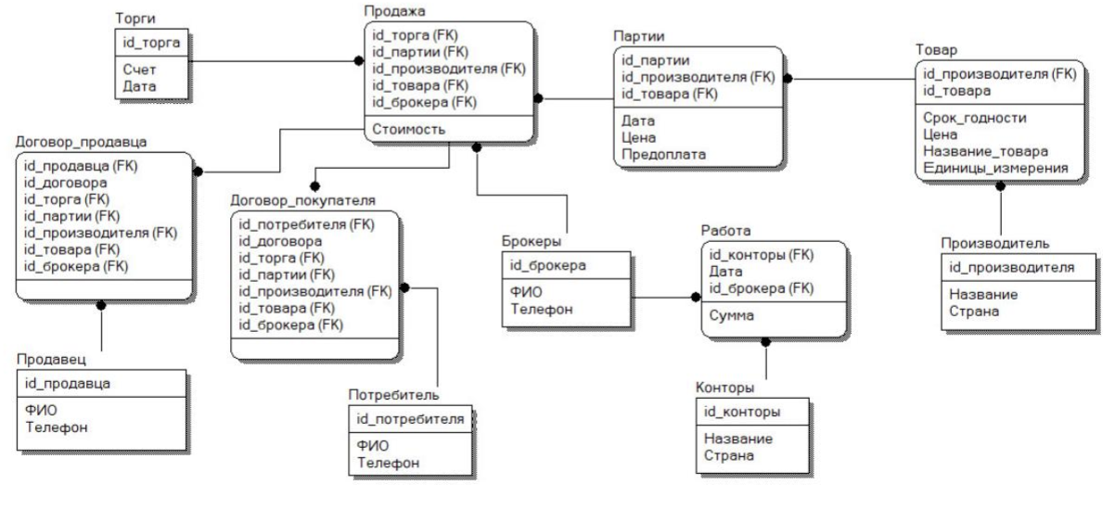

Рисунок 1 Схема информационной модели БД

Запросы

1. Найти зарплату всех брокеров заданных фирм:

SELECT "Offices"."Name", "Amount"

FROM "Work"

inner join "Brokers"

on "Brokers"."ID_Offices" = "Work"."ID_Office"

inner join "Offices"

on "Offices"."ID_Office" = "Work"."ID_Office"

where "Offices"."Name" IN ('Finam', 'Global FX');

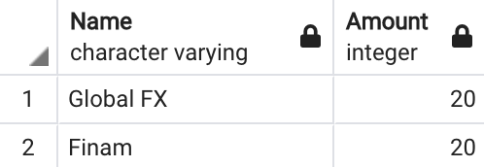

2) Найти все факты выставления на продажу товара с просроченной годностью (номер партии, код товара, наименование товара, данные о брокере):

SELECT "Goods_Name", "Name", "Phone_Number", "Expiration_Date", "Date_Bidding"

FROM "Brokers"

inner join "Consignments"

on "Consignments"."ID_Broker" = "Brokers"."ID_Broker"

inner join "Sale"

on "Sale"."ID_Consignment" = "Consignments"."ID_Consignment"

inner join "Bidding"

on "Bidding"."ID_Bidding" = "Sale"."ID_Bidding"

inner join "Goods_In_Consignments"

on "Consignments"."ID_Consignment" = "Goods_In_Consignments"."ID_Consignment"

inner join "Goods"

on "Goods_In_Consignments"."ID_Good" = "Goods"."ID_Good"

WHERE "Expiration_Date" < "Date_Bidding";



3) Для каждой фирмы посчитать сколько они заработали за все время:

SELECT "Offices"."Name", (

select sum("Consignments"."Sell_Price" * "Amount_Goods")

from "Consignments"

inner join "Goods_In_Consignments"

on "Consignments"."ID_Consignment" = "Goods_In_Consignments"."ID_Consignment"

inner join "Brokers"

on "Consignments"."ID_Broker" = "Brokers"."ID_Broker"

where "Brokers"."ID_Offices" = "Offices"."ID_Office"

) as "Total revenue"

FROM "Offices";

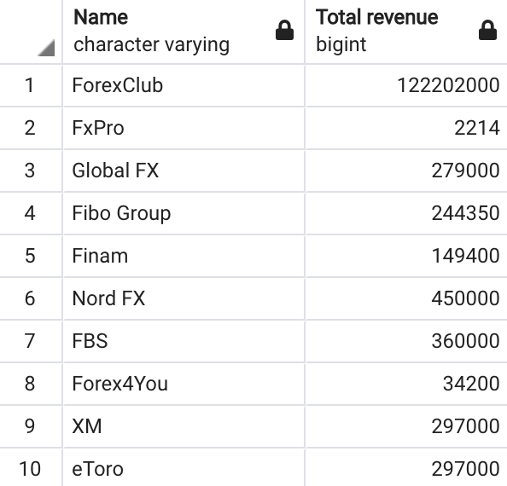

4) Найти товары, которые никогда не выставляли на продажу брокеры заданной фирмы:

select distinct "Goods_Name"

from "Goods"

where "Goods_Name" not in (

select "Goods_Name"

from "Goods"

inner join "Goods_In_Consignments"

on "Goods"."ID_Good" = "Goods_In_Consignments"."ID_Good"

inner join "Consignments"

on "Goods_In_Consignments"."ID_Consignment" = "Consignments"."ID_Consignment"

inner join "Brokers"

on "Consignments"."ID_Broker" = "Brokers"."ID_Broker"

inner join "Offices"

on "Offices"."ID_Office" = "Brokers"."ID_Offices"

where "Offices"."Name" = 'Global FX')

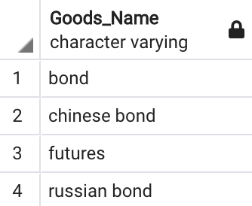

5) Вывести для каждого продукта вывести его количество во всех партиях:

SELECT "Goods_Name", SUM("Goods_In_Consignments"."Amount_Goods")

AS "Amount_Goods"

FROM "Goods_In_Consignments"

left join "Goods"

on "Goods"."ID_Good" = "Goods_In_Consignments"."ID_Good"

left join "Consignments"

on "Goods_In_Consignments"."ID_Consignment" = "Consignments"."ID_Consignment"

left join "Sale"

on "Consignments"."ID_Consignment" = "Sale"."ID_Consignment"

left join "Bidding" on "Sale"."ID_Bidding" = "Bidding"."ID_Bidding"

AND "Date_Bidding" < '2000-10-05' GROUP BY "Goods_Name";

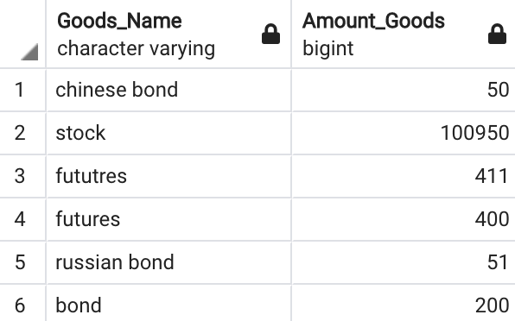

6) Для заданной страны показать все партии, в которых есть товары этих стран:

SELECT "Consignments"."ID_Consignment", "Consignments"."Sell_Price"

FROM public."Consignments"

where "ID_Consignment" = any(

select "Goods_In_Consignments"."ID_Consignment"

from "Firm"

inner join "Goods"

on (public."Firm"."Firm_Number" = "Goods"."Firm_Number")

inner join "Goods_In_Consignments"

on (public."Goods"."ID_Good" = "Goods_In_Consignments"."ID_Good")

where "Country" = 'USA' );

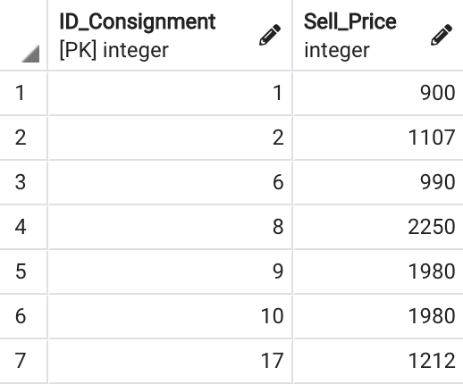

7) Вывести информацию об аукционе и информацию о партиях, которые были проданы на этом аукционе:

SELECT "Bidding"."ID_Bidding", "Date_Bidding", "Manager_Response", "Consignments"."Sell_Price"

FROM public."Bidding"

inner join "Sale"

on ("Bidding"."ID_Bidding" = "Sale"."ID_Bidding")

inner join "Consignments"

on ("Consignments"."ID_Consignment" = "Sale"."ID_Consignment")

where "Consignments"."Status" = 'Sold';

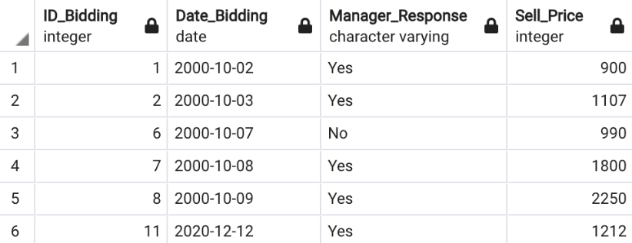

8) Брокеров, которые не продали ни одну партию:

SELECT "ID_Broker", "Name", "Phone_Number", "ID_Offices"

FROM public."Brokers"

where (

select count(*)

from "Consignments"

where "Brokers"."ID_Broker" = "Consignments"."ID_Broker"

) = 0;

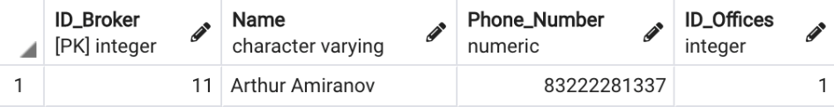

9) Вывести партии, цена продажи которых меньше стоимость товаров в ней, и стоимость товаров:

SELECT "ID_Consignment", "Start_Date", "Prepayment", "Status", "ID_Broker", "Sell_Price", (

select sum("Price" * "Amount_Goods")

from "Goods"

inner join "Goods_In_Consignments"

on ("Goods"."ID_Good" = "Goods_In_Consignments"."ID_Good")

where "Consignments"."ID_Consignment" = "Goods_In_Consignments"."ID_Consignment"

) as "Must be price"

FROM public."Consignments"

where "Sell_Price" < (select sum("Price" * "Amount_Goods")

from "Goods"

inner join "Goods_In_Consignments" on ("Goods"."ID_Good" = "Goods_In_Consignments"."ID_Good")

where "Consignments"."ID_Consignment" = "Goods_In_Consignments"."ID_Consignment"

);

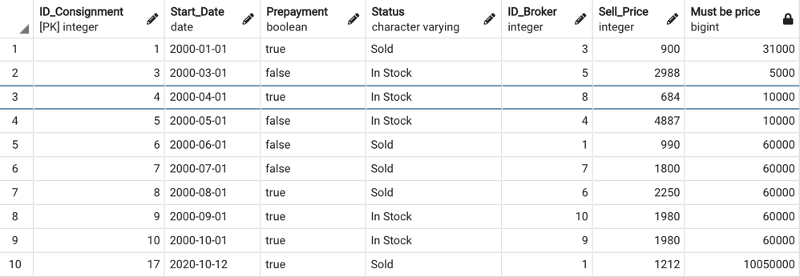

10) Вывести партии, цена продажи которых меньше стоимость товаров в ней, и стоимость товаров:

SELECT "ID_Office", "Name", "Country", (

select count(*)

from "Brokers"

inner join "Consignments" on ("Consignments"."ID_Broker" = "Brokers"."ID_Broker")

where "Brokers"."ID_Offices" = "Offices"."ID_Office"

) as "Goods sold"

FROM public."Offices";

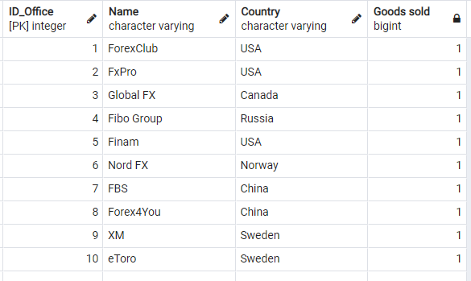

Вывод

В ходе выполнения лабораторной работы были изучены SELECT-запросы и подзапросы.